Лексическая тема «9 мая – день Победы»

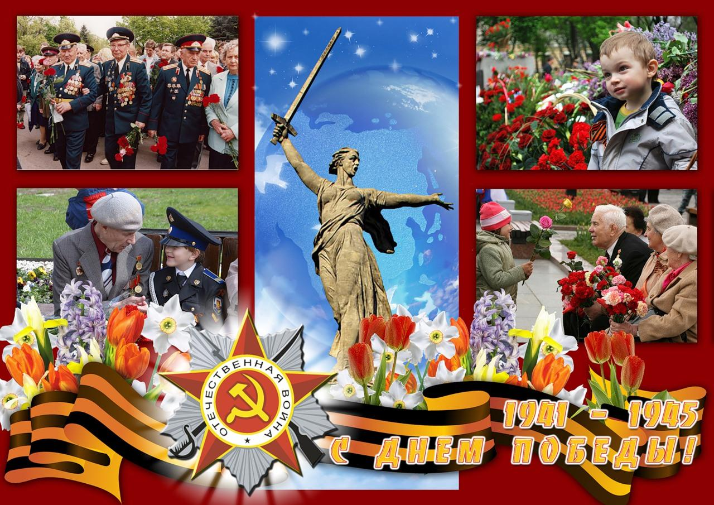

Беседа:
Есть события и даты, которые глубоко отпечатались в истории всего человечества. О них пишут книги, сочиняют стихи и музыку. Главное же - о них помнят. И эта память передается из поколения в поколение и не дает померкнуть далеким дням и событиям. Одним из таких событий стала Великая Отечественная война нашего народа против фашисткой Германии. Память о ней должен сохранить каждый россиянин. В День Победы - 9 мая чтят память тех, кто погиб, и кланяются всем тем, кто остался в живых.
РАССКАЖИТЕ детям:
какой праздник отмечается в нашей стране 9 мая и почему он называется "День Победы"; о героях Великой Отечественной войны, рассмотрите иллюстрации в книгах.
ВСПОМНИТЕ, кто из ближайших родственников принимал участие в Великой Отечественной войне, рассмотрите иллюстрации в книжках, фотографии родственников (дома).
ПОИГРАЙТЕ С ДЕТЬМИ:

1) Упражнение "Скажи по-другому"
(учимся подбирать синонимы).
Смелый - храбрый,
Отважный - …
Геройский -.

2) Упражнение "Скажи наоборот"
(учимся подбирать антонимы).
Смелый - трусливый.
Враг -.
Мир -.

3) Учимся подбирать однокоренные слова.
Герой - геройский, героический, героизм.
Защита - защитник, защищать, защищенный.

4) Познакомить ребенка с пословицей и объясните её значение
"Мир строит, а война разрушает".

Пальчиковая гимнастика.
Майский праздник - (кулачок-ладошка попеременно)
День Победы, - (кулачок-ладошка попеременно)
Отмечает вся страна - (кулачок-ладошка попеременно)
Надевают наши деды - (сгибают-разгибают пальчики)
Боевые ордена. - (сгибают-разгибают пальчики)

ЗАГАДКИ:
Он поднимает в небеса
Свою стальную птицу.
Он видит горы и леса,
Воздушные границы.
Зачем летит он в вышину?
Чтоб защищать свою страну! (Военный лётчик)

Он защищает рубежи
И рощу, и дубраву,
Оберегает поле ржи,
Далёкую заставу.
И долг военного такой:
Хранить покой и твой, и мой. (Пограничник)

Его машина вся в броне,
Как будто черепаха.
Ведь на войне как на войне,
Здесь не должно быть страха!
Ствол орудийный впереди:
Опасно! Враг не подходи…. (Танкист)

Из ограды ствол торчит,
Беспощадно он строчит.
Кто догадлив, тот поймет
То, что это (Пулемет)

Нрав у злодейки буйный, злой,
А прозывается ручной.
Но совсем не виновата
В этом грозная (Граната)

ОТВЕТИТЬ НА ВОПРОСЫ:
- Какой праздник мы отмечаем 9 мая?
- В какой стране мы живём?
-Что такое государство? Родина?
-Что такое граница?
- Почему нужно охранять Родину?
- Почему День Победы отмечают 9 мая?
- Почему в этот день поздравляют ветеранов?

Составьте рассказ на тему «9 МАЯ – ДЕНЬ ПОБЕДЫ»

Примерный план рассказа:
- Прошло много лет после этой войны, но люди помнят о героях, …
- Этому событию посвящено много фильмов, … (чего ещё)
- Не все герои остались живы, очень многие …
- Им поставлены …
- В их честь горит …
- К Вечному огню люди возлагают …
- В этот день проходит военный …

Расширение словарного запаса детей:
война, враг, фашисты, победа, победитель, мир, герой, защитники, солдаты, офицеры, ветераны, армия, медаль, Родина, граница, военный, пограничник, летчик, моряк; бомбили, разрушали, защищали, погибали, побеждали; Великая, Отечественная, жестокая, страшная.

Упражнение «Один - много»
Солдат – солдаты – много солдат
Ветеран – ветераны – много ветеранов
Враг-
Танкист -
Герой -
Награда –

Упражнение «Сосчитай до пяти»
Один храбрый солдат, два храбрых солдата … …. пять храбрых солдат-
Одна золотая медаль - Один красивый обелиск –

Упражнение «Скажи наоборот»
Военный – мирный
Водный – сухопутный
Молодой –
Сильный –
Умный -
Добрый -
Смелый-
Враг-
Мир –

Упражнение «Вставь пропущенный предлог»
Военные лётчики защищали нашу Родину … небе.
Моряки воевали … врагом … море.
Танкисты сражались …танке.
Пограничники охраняли нашу Родину … границе.
Артиллеристы стреляли из пушек … фашистским танкам.

Упражнение "Скажи по-другому"
(учимся подбирать синонимы).
Смелый - храбрый, отважный, геройский...

Упражнение "Скажи наоборот"
(учимся подбирать антонимы).
Смелый - трусливый.
Враг - ...
Мир - ...

Учимся подбирать однокоренные слова.
Герой - геройский, героический, героизм...
Защита - защитник, защищать, защищенный...

Словарная работа.
Объясните ребенку значение слов и словосочетаний "подвиг", "победа", "героический поступок", "защитник", "ветеран".
"Закончи предложения"
9 Мая - …
Все поздравляют ветеранов с …
В этот день ветеранам дарят …
Люди идут возлагать цветы к …
У Вечного огня уже лежит много …
На Красной площади проходит …

"Здесь, а там"
Здесь солдат, а там солдаты
Здесь воин, а там …
Здесь ветеран, а там …
Здесь герой, а там …

"Добавь слоги"
Наши солдаты сме…, отваж…, силь…, бесстраш…, решитель…, ум…, храб…

"Что делали наши ветераны на войне?"
Во время Великой Отечественной войны наши ветераны воева …,
Родину защища …, сража…, с врагом би…, в боях погиба …

Упражнение на развитие речевого слуха.
Игра «Что лишнее?».
1.Войн, воинский, воет, война.
2. Рана, раненый, охрана, ранение.
3. Генерал, майор, автомат, полковник.
4.Снайпер, сапёр, танкист, артист.

Физминутка «Пограничник».
Координация речи с движением.

Тропинки лесные,  Пахучие травы,  За тёмным оврагом  Простор полевой. | Маршируют по кругу друг за другом
Вечерней порою  В дозор от заставы | Останавливаются, прикладывают воображаемый бинокль к глазам, выполняют повороты.
Идёт пограничник,  Страны часовой. | Вновь маршируют по кругу.

